**Сценарий праздника 8 МАРТА**

**Цель мероприятия:**

- формирование у детей чувства уважения к матери, к бабушке, к однокласснице, к женщине; сплочение коллектива взрослых и детей.

**Задачи мероприятия:**

- вовлечь всех детей в проведение праздника, раскрыть (по возможности) способности каждого ребенка;

- развивать организационные способности в каждом;

- развивать умение работать в команде;

- формировать уважительное отношение друг к другу;

**Ведущий:**

Здравствуйте, уважаемые зрители, дорогие мамы и бабушки!

Сегодня мы встретились, чтобы отметить первый весенний праздник - праздник добра, света, жизни и любви!  
Итак, мы начинаем!

**Ученик** В этот мартовский денёк мы гостей позвали,

Мам и бабушек своих усадили в зале.

**Ученик**  Милых бабушек и мам, женщин всех на свете

С этим праздником большим поздравляют дети!

**Ученик**  Мы и песни поём,

И стихи читаем,

С женским днём, с женским днём

**Все:**Мы их поздравляем!

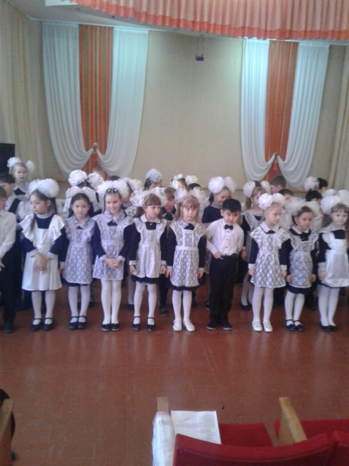**Ученик**  Мы желаем мамам нашим

Никогда не унывать,

С каждым годом быть всё краше

И поменьше нас ругать.

**Ученик**  Вам желаем, дорогие,

Быть здоровыми всегда,

Чтоб вы долго – долго жили,

Не старели никогда!

***Исполняют песню про маму***

**Ученик** Все спешат сегодня

Светлый праздник справить,

Только не забудьте,

Бабушек поздравить!

**Ученик**Я знаю, что все мы очень любим наших бабушек! Если у нас радость – и они радуются вместе с нами, а если нам грустно, бабушки успокоят и утешат. Вместе с ними мы переживаем свои неудачи. Порой родители не знают о нас того, что знают бабушки. А какие золотые руки у них! Сколько всего они умеют делать!

**Ученик**Я сегодня встал пораньше,   
Крепко спит еще весь дом.   
Первым бабушку родную  
Поздравляю с Женским днем!   
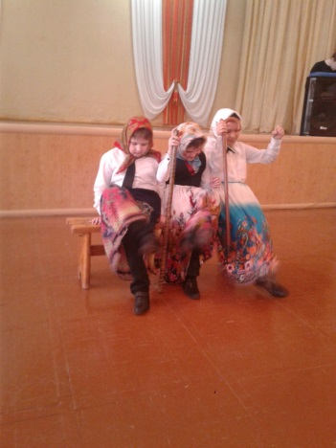

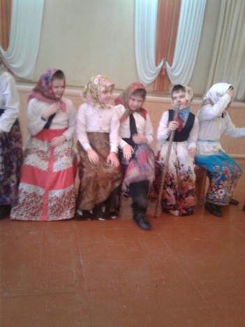**Ученик**Обниму ее покрепче   
И к щеке скорей прижмусь.   
Обещаю, что послушным  
Быть я тоже научусь.

**Ученик**Бабушка родная, милая моя,   
Больше всех на свете я люблю тебя!   
По твоим морщинкам проведу рукой…  
В целом мире нету бабушки такой.   
**Ученик**Никогда не буду огорчать тебя.   
Только будь здоровой, бабушка моя!   
**Ученик**Бабушка, бабуля, милая моя,   
Бабушка, бабуля, я люблю тебя!   
У моей бабули ласковые руки  
**Все вместе:** Очень любят бабушек маленькие внуки!

***Исполняют танец (бабушки-старушки)***

**Ученик:** Много добрых и нежных слов мы сказали сегодня нашим женщинам. Но в праздник 8 Марта нельзя забывать и о мужчинах. Этот праздник творит с ними просто чудеса. Каждый настоящий мужчина старается сделать в этот день самый лучший, самый необыкновенный, самый удивительный подарок.

**Ученик**Не узнать сегодня папу –

Он пришел и вдруг в дверях

Не швырнул на столик шляпу,

А повесил как в гостях.

**Ученик**Он сказал: «Здорово дочка!

И смеясь на этот раз

Целовал он маму в щёчку

И бабуле руку тряс.

**Ученик**Был он лучше, был он проще,

Чай по чашкам разливал.

Даже бабушку не тёщей,

А мамулей называл.

**Ученик**Я спросила маму прямо:

- Мама, что случилось с ним?

- В женский день, - сказала мама,

Папа должен быть таким!

**Учитель:** А скажите, мамы, папы, бабушки и дедушки, балуете ли вы, своих детишек?

А вы знаете, что случается, если ребят по утрам не будить, лелеять, голубить?

Хотите узнать?

Сейчас мы вам расскажем одну историю. Может, кого и узнаете.

***Сценка***

(действующие лица: ведущая, мама, папа, бабушка, дедушка, ребенок)

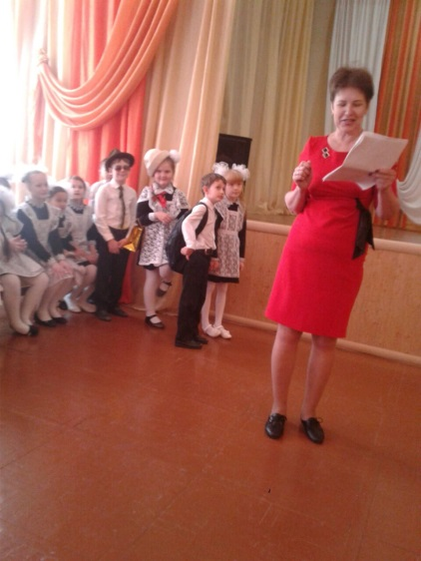

**Ведущая:** У Петруши нынче праздник.

Наш Петруша первоклассник.

Он по улице идет

Удивляя весь народ

Только Пет я не один

Кто за Петей - поглядим

Смотрят взрослые и дети, а за Петей … Ой!!!

- Кто за Петенькой бежит?

**мама:** Мамочка

**Ведущая:** Кто за Петенькой спешит?

**папа:** Папочка

**Ведущая:** Кто за Петей ковыляет?

**бабуля:** Бабушка

**Ведущая:** Кто кряхтит, но догоняет?

**дедуля:** Дедушка

**Ведущая:** Но, скажите, почему?, прицепились вы, к нему?

Разве Петя паровоз? Сто вагончиков привез?

**мама:** А кто рубашку застегнет?

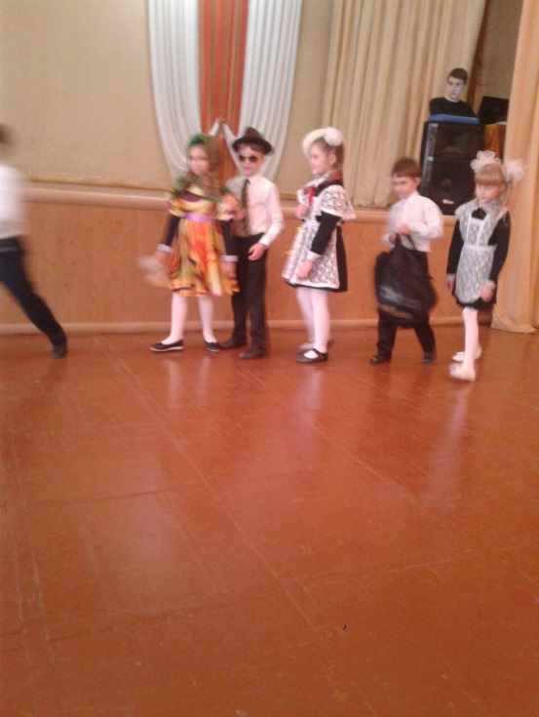**папа:** А портфель кто понесет?

**бабуля:** А кто маслом булочку помажет?

**дедуля:**А кто ботиночки завяжет?

**мама:** Он же еще маленький

**папа:** Он же еще слабенький

**бабуля:** Он же такой нежный

**дедуля:** Он же такой болезненный

**Ведущая:** Это просто ерунда! Не годится никуда

Заберем его от вас. Проводили дружно в класс.

Скоро будет ваш Петруша отвечать: Я сам, я сам!

Кто историю узнал

Тот на ус свой намотал

Не похожи, будьте дети

На такого вот на Петю!

**Ученик.** Я хочу сказать вам, что долго размышлял на тему: «Легко ли быть мамой?»

**Ученик.** И к какому же выводу ты пришел? *(Называет мальчика по имени.)*

**Ученик.** Мамой быть очень трудно: у нее всегда дела, кото­рые, наверное, никогда не кончаются, отдохнуть некогда, даже в выходной день.

***Музыкальный номер «Частушки»***

**1.** Дорогие наши мамы,  
Поздравляем с женским днем!  
Мы сейчас для вас попляшем  
И частушки пропоем.

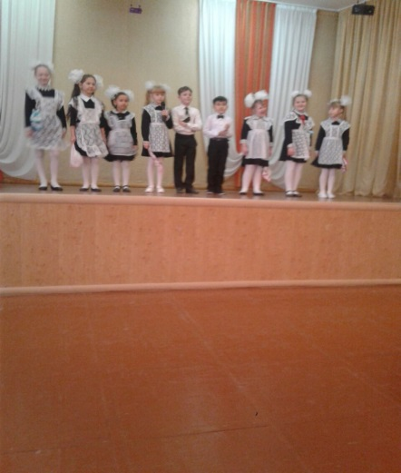**2.** Очень скоро все мы встретим  
Женский праздник и Весну.  
В этот день просила мама  
Подарить ей... тишину!  
**3.** С мамой за руку хожу,  
Крепко маму я держу,  
Чтобы мама не боялась,  
Чтоб она не потерялась.  
**4.** Мамин гнев, как первый снег,  
Быстро-быстро тает,  
Нас за шалости она  
Сто раз в день прощает.  
**5.** Я со штангой тренируюсь,  
Начал мышцы я качать,  
Но вот мамочкину сумку  
Не могу никак поднять!  
**6.** Ты, бабуля, не болей,  
Не ходи в аптеку,  
Лучше чаще забегай  
В клуб на дискотеку.  
**7.** Почему мы здесь все пляшем,  
Почему мы здесь поем?  
Потому что мы всех женщин  
Поздравляем с женским днем!  
**8.** Эх, топни, нога,  
Топни, правенькая!  
Громче всех я мам поздравлю,  
Хоть и маленькая!  
**9.** На «пятёрочки» всегда  
Буду я учиться,  
Чтоб потом хоть президент  
Мог на мне жениться!  
**10.**Ёлочки – сосёночки  
Колкие, зелёные.  
Даже бабушки весной  
В дедушек влюбленные!  
**11.** Нашим бабушкам и мамам  
Никогда не унывать!  
С каждым годом быть все краше  
И поменьше нас ругать!

***Сценка***

Действующие лица: Наташа, мама, ведущий (роли в сценке играют дети).  
**Ведущий:**

Есть в квартире нашей   
Девочка Наташа,  
Мама ей в коробке   
Принесла конфет.  
И сказала строго:

**Мама:**  
Съешь сейчас немного.  
Остальное завтра!  
Положи в буфет.

**Ведущий:**

А Наташа села,  
Все конфеты съела,  
Съела и смеется.  
**Наташа:**

Мама, не ругай!  
Я не позабыла...  
Помнишь, ты учила:  
"Никогда на завтра  
Дел не оставляй!"

**Мальчик** Праздник сегодняшний мы продолжаем,

 Девочек наших мы поздравляем!

**Мальчик**Да здравствуют девчонки,

С косичками и без.

Пусть солнце улыбается

Вам с голубых небес!

**Мальчик** Да здравствуют худышки!

Да здравствуют толстушки!

Все, у кого серёжки и на носу веснушки!

**Мальчик** И в классе вам – пятёрок!

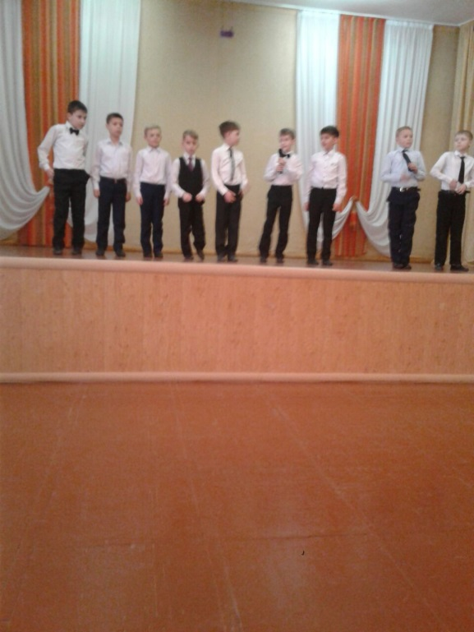 И дома вам – похвал!

Чтоб все киноактёры

Влюблялись наповал!

**Мальчик** Ну, в общем, поздравляем!

И просим не сердиться:

Не всем же удаётся

Мальчишками родиться.

**Мальчик** Вы – наши верные подружки,

    И сколько ни прошло бы лет,

    Сосед по парте, одноклассник,

    Вам в этот день пришлёт привет.

**Мальчик** Мы дарим вам свои улыбки;

     И, верьте, точно не со зла,

     Мы вас толкнём на переменке

     Иль скажем вдруг не те слова.

**ВСЕ:** Мы от души вас поздравляем,

     Успехов, счастья вам желаем.

**Мальчик**  Дорогие наши дамы!

Сёстры, бабушки и мамы!

Весь наш коллектив мужской

Поздравляет вас с весной!

**Мальчик** Пусть женский день никогда не кончается,

Пусть поют в вашу честь ручейки,

Пусть солнышко вам улыбается,

Пусть исполняются ваши мечты.

**Мальчик** С первой капелью, с последней метелью,

С праздником ранней весны!

Вас поздравляем, сердечно желаем

Радости, счастья, здоровья, любви!

***Исполняют танец «Мама»***

**Игра «Мы подарим маме»**

Если то, что называю - подарить нам мамам можно

То кричите громко: «Да!» и хлопайте в ладоши.

Если что-нибудь плохое я вам предлагаю

То кричите громко: «Нет!» и топайте ногами.

Мы подарим им улыбки?

Чешую от мелкой рыбки?

Солнца лучик и весну?

А подснежники в лесу?

Килограмм конфет?

Без ножек табурет?

Стоны, слёзы, неудачи?

Очень старый, сдутый мячик?

Хорошее поведение?

Весёлое настроение?

Жизни лучшие моменты?

Букет цветов?(Дети вручают мамам подарки)

**Ведущий:** Наш праздник заканчивается. Еще раз поздравляем всех с началом весны, пусть в ваших семьях всегда светит солнце!

**Кл.руководители:** Орлова Елена Анатольевна 2 «Б» класс

Вотчал Светлана Николаевна 2 «В» класс

Токарчик Алена Юрьевна 2 «Г» класс